Sprint | História |  | Versão | Pacote |  | Id testlink
Linx ERP FFCA - S#24-08 | LINXERP-18874 |  | 8.01.0007 | HF 01.24.050 |  | SHOP-VL-7700 / SHOP-VL-7701  SHOP-VL-7703 / SHOP-VL-7704  SHOP-VL-7705 / SHOP-VL-7706
Banco teste |  | Servidor |  |  | Período teste |  | Analista
INOVACAO_LinxERP |  | \\qa-erp-app.linxdev.local |  |  | 20/08 |  | Alessandra Silva
[NATURA] - MELHORIA NA IMPORTAÇÃO DA TELA 009076 - IMPORTAÇÃO E EXPORTAÇÃO CONTABIL PARA NÃO OCORRER DUPLICIDADE

Descrição
Como cliente solicito melhoria na importação da Tela 009076 - Importação e Exportação de Lançamento Contábil, para que o número do Lote não seja duplicado, quando for importado pelos arquivos XLS, TXT e CSV.
Melhoria Aplicada
Na Tela 009076 - Importação e Exportação de Lançamento Contábil:
No campo "Lote" de lançamentos contábeis, concatenar o código da filial, para não ocorrer a duplicidade de lotes entre as filiais
Fazer essa alteração para o Tipos de importação XLS, TXT e CSV
Critérios de aceite
Dado que a melhoria foi feita, quando for importar a planilha da Tela 009076 - Importação e Exportação de Lançamento Contábil, então o resultado esperado é que não seja apresentada mensagem de duplicidade de lote de lançamentos caso o parâmetro 'IMPORTA_EM_LOTE_EXISTENTE' esteja como 'Não'. Caso o parâmetro esteja como 'Sim' a mensagem é apresentada, mas não impede a importação. O resultado esperado é que com o parâmetro estando 'Sim' os lançamentos podem ser importados em um lote que já exista, estando como 'Não', sempre será criado um lote novo.
Fazer os Testes para o Tipos de importação XLS, TXT e CSV
OBSERVAÇÃO: devido às limitações de acesso, a importação de arquivos tipo XLS não é possível no ambiente de QA!

Roteiro de Testes e Validação.
- Parâmetro IMPORTA_EM_LOTE_EXISTENTE criado e valor atual SIM
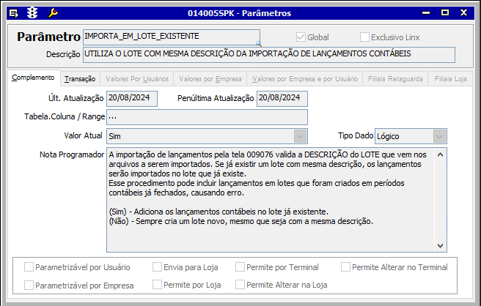
- Na tela 009076 - Importação e Exportação de Lançamento Contábil é possível escolher o formato do arquivo que deseja fazer a importação. (no caso usamos o CSV)
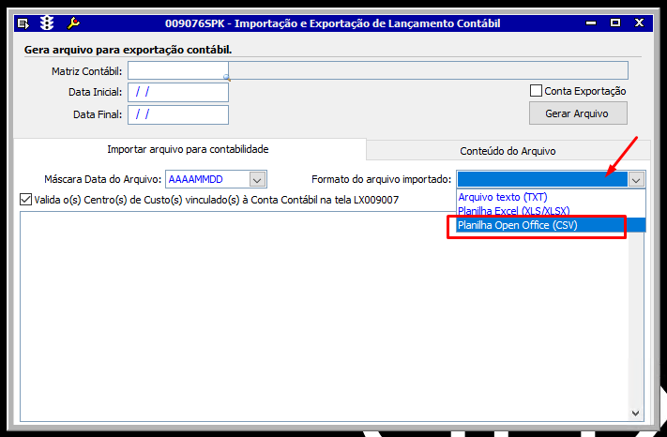

- Ao selecionar o formato do arquivo é aberto uma tela para localizar o arquivo para importação.
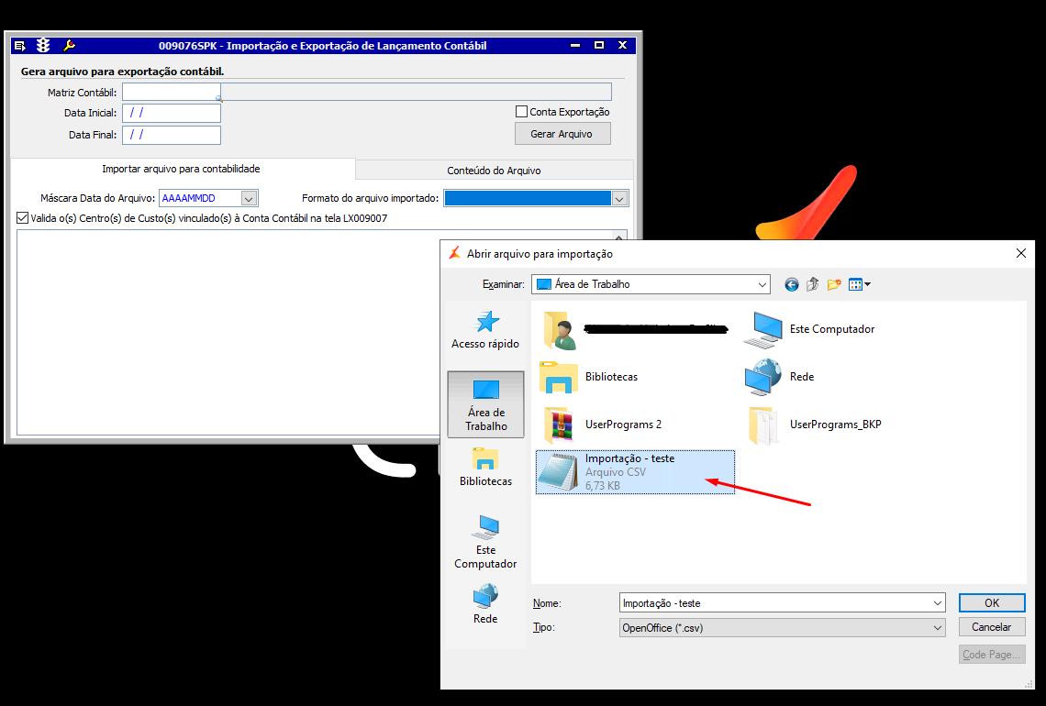

- Após o arquivo ser selecionado a tela faz o processo e importação e transmite a seguinte mensagem: Importação finalizada com Sucesso. Lote XXXX utilizado na Importação contábil.
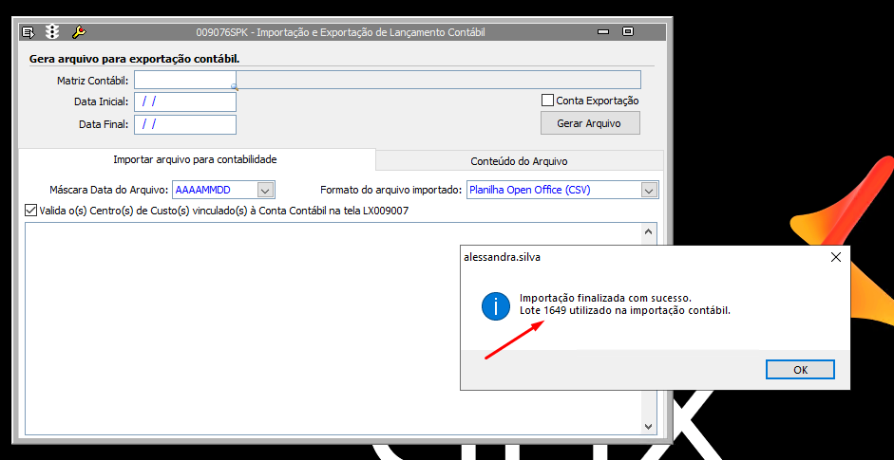

- Ao selecionar novamente o mesmo arquivo para importação é apresentado a seguinte mensagem: Já existe(m) lançamento(s) com o número de lote XXXX que será atribuído à essa importação. Deseja continuar a importação mesmo assim? (Neste caso clicamos no SIM)
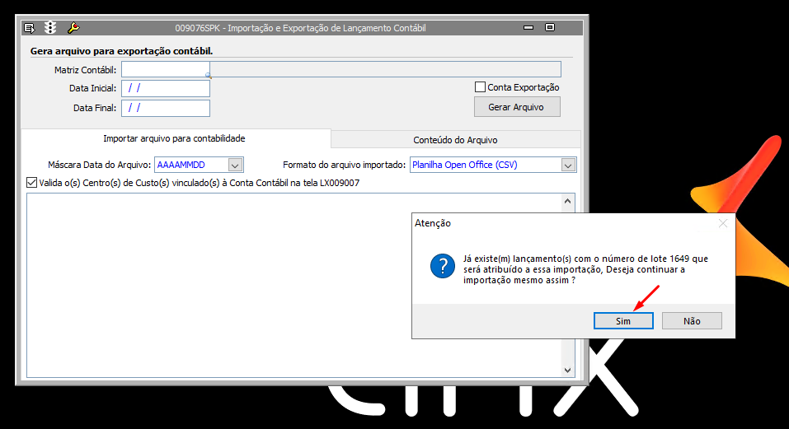

- Após isso é feito a importação novamente atribuindo uma segunda importação ao lote já importado.
Importação finalizada com Sucesso. Lote XXXX utilizado na Importação contábil.
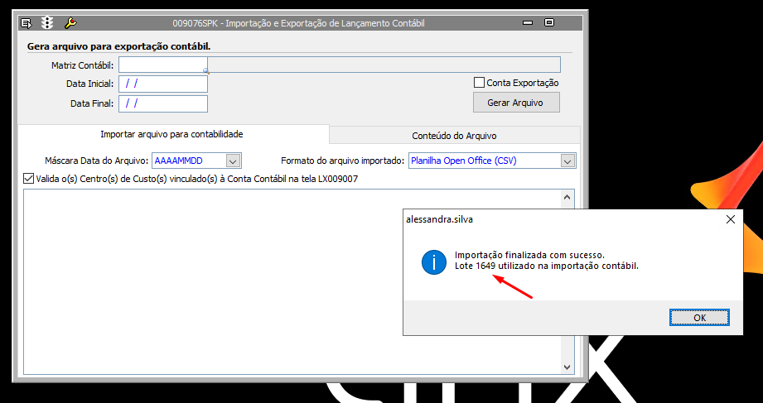

- Quando é pesquisado o lote na tela 009018-Lançamento Contábil é possível ver que foi gerado dois lançamentos para o mesmo lote importado.
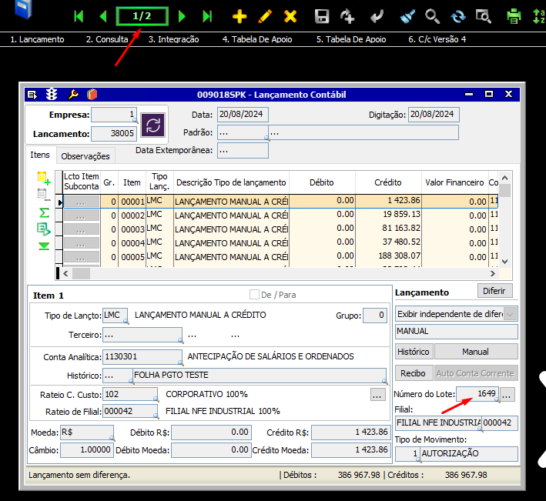

- Parâmetro IMPORTA_EM_LOTE_EXISTENTE com o valor atual NÃO
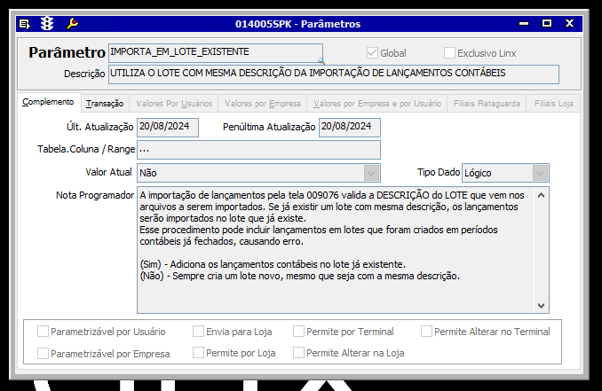

- Na tela 009076 - Importação e Exportação de Lançamento Contábil após escolher o formato do arquivo que deseja fazer a importação (no caso usamos o CSV) o sistema importa as informações e gera o número de um lote.
Importação finalizada com Sucesso. Lote XXXX utilizado na Importação contábil.

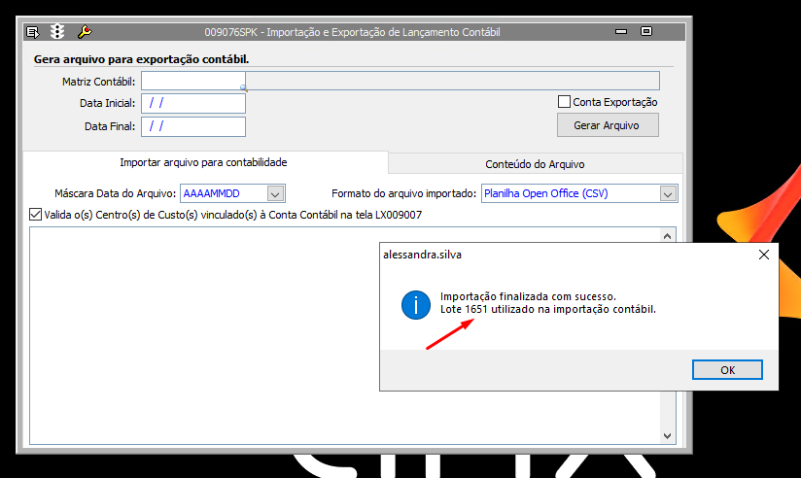

- Quando é selecionado o mesmo arquivo para importação, o sistema não mostra a mensagem informando que já existe um lote gerado e gera um novo com outra numeração.
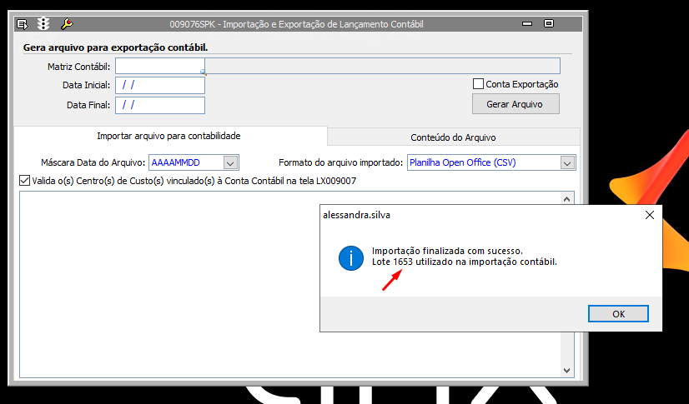

- Quando é pesquisado o lote na tela 009018-Lançamento Contábil é possível ver que não foi gerado dois lançamentos para o mesmo lote importado, gerando um para cada numeração de importação.

